**Руководство пользователя**

Основная цель - продвижение Беларуси как привлекательного туристического направления и помощь в раскрытии ее уникального культурного и природного наследия.

Создаваемый сайт будет рассчитан на любого рода пользователей, которые интересуются туризмом в Беларуси.

Для того, чтобы открыть сайт необходимо перейти по ссылке. Затем достаточно следовать приведенной инструкции установки приложения.

Заходите в конструктор Tilda в аккаунт: логин – [kirrill.lolwr@gmail.com](mailto:kirrill.lolwr@gmail.com), пароль: 228338kirill.

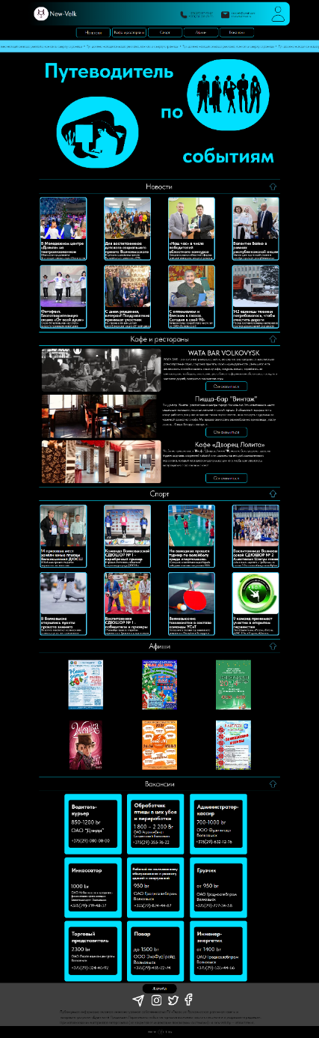 После открытия сайта нас встречает главная страница с переходами по кнопкам к разделам (рисунок 1).

Рисунок 1 – Главная страница

Далее в разделе «Новости» мы можем выбрать интересующую нас новость (Рисунок 2).

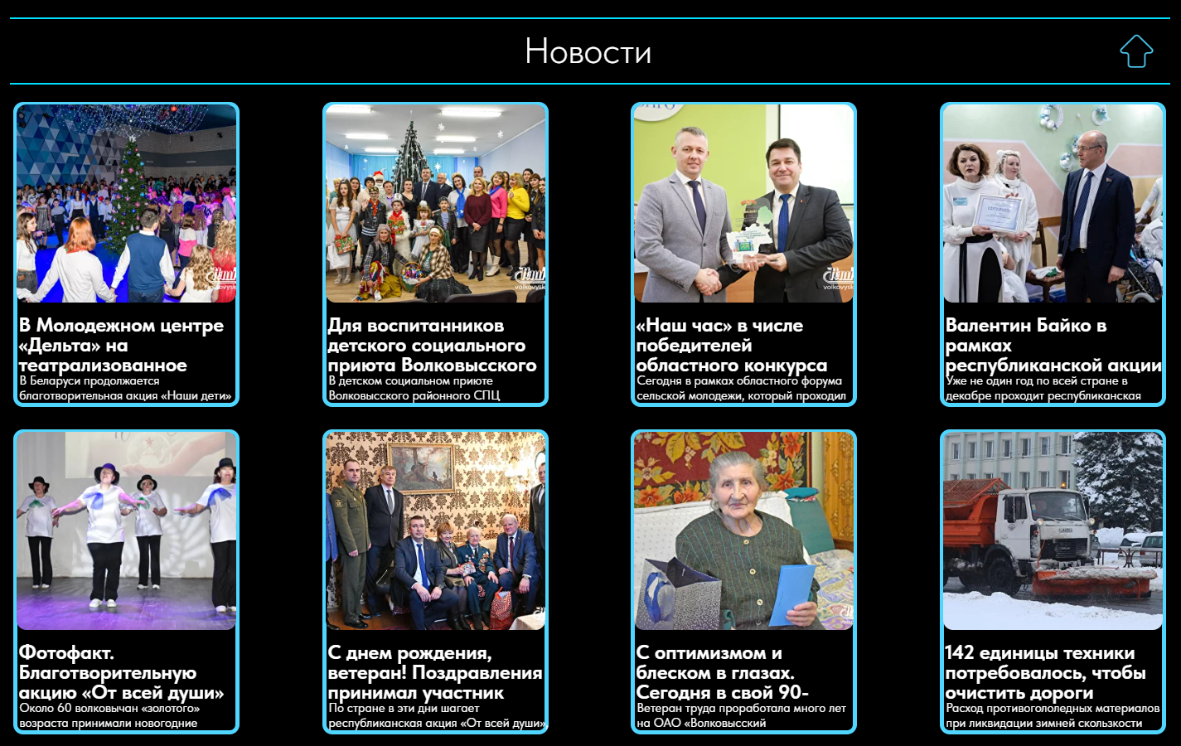

Рисунок 2 – раздел «Новости»

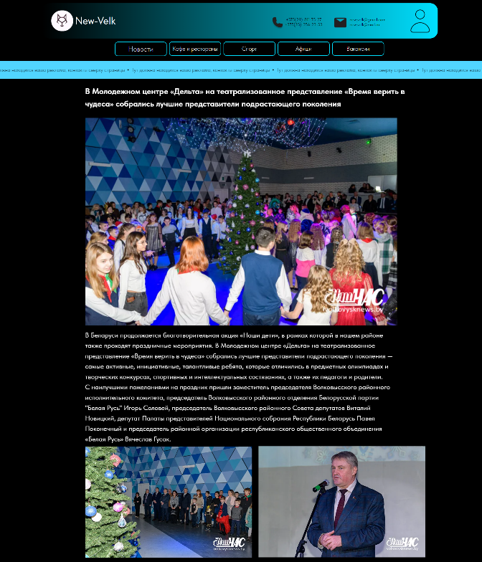При клике на новость нас переносит на страницу с информацией. Так же происходит с разделом «Спорт» (Рисунок 3).

Рисунок 3 – страница новости

В разделе «Кафе и рестораны» находится краткая информация о заведениях с возможностью ознакомиться и перейти на страницу для бронирования (Рисунок 4), (Рисунок 5).

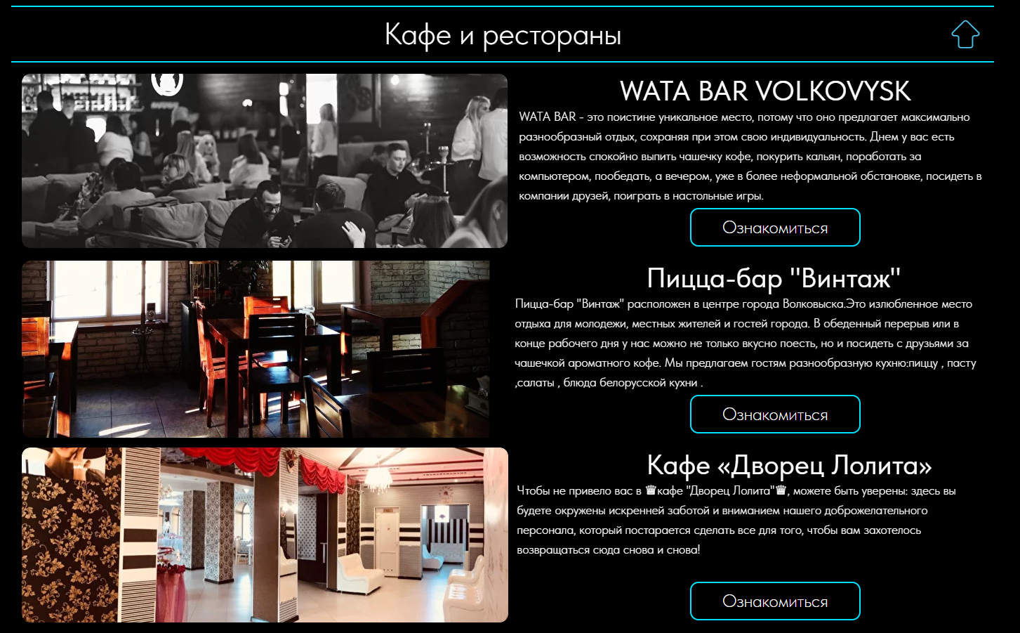

Рисунок 4 – раздел «Кафе и рестораны»

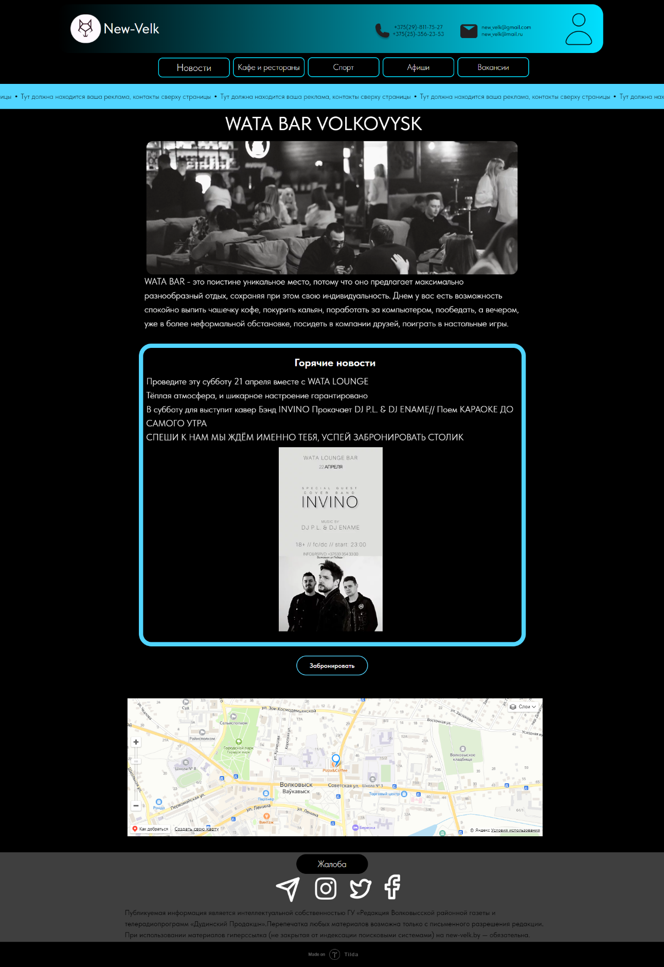

Рисунок 5 – страница «Кафе и рестораны»

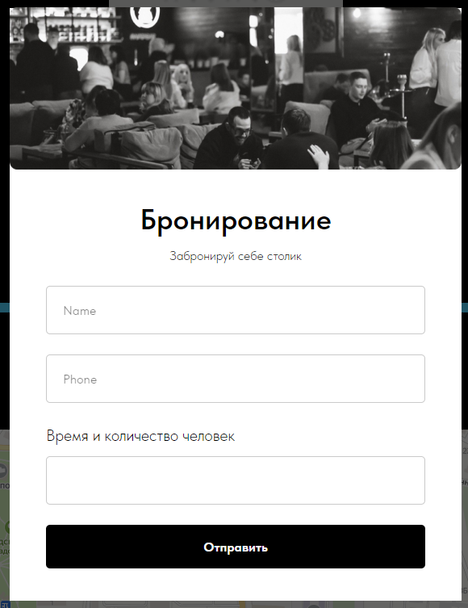Чтобы забронировать, оставить отзыв, предложить новость необходимо нажать на кнопки и откроются формы для заполнения (Рисунок 6), (Рисунок 7), (Рисунок 8)

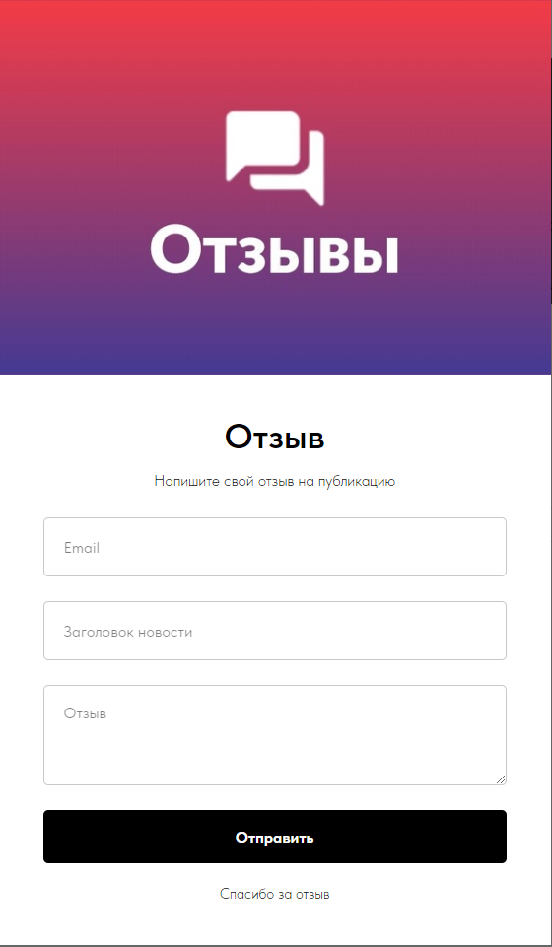Рисунок 6 – форма бронирования

Рисунок 7 – форма отзывов

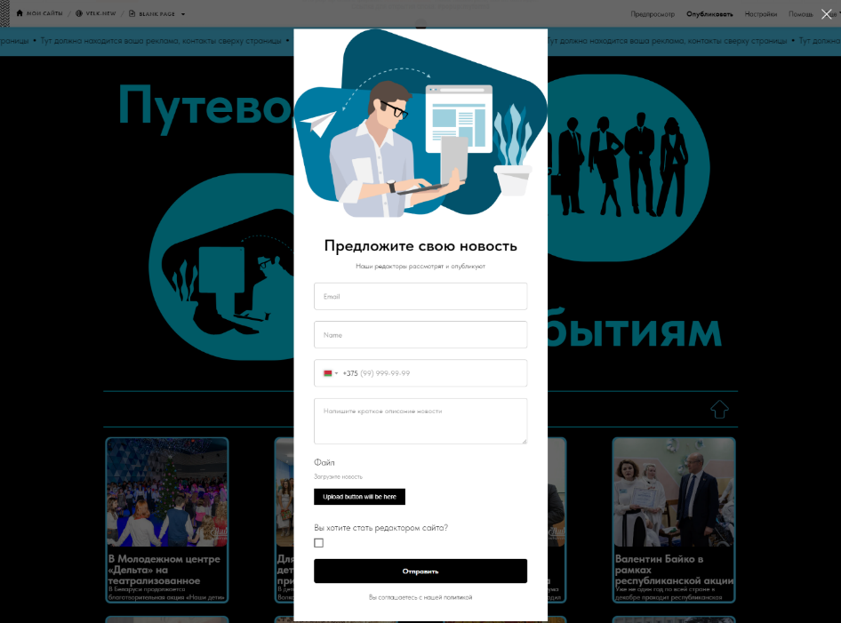

Рисунок 8 – форма предложения